《 自然语言处理 》实验报告

年级、专业、班级 |  |  |  |  | 姓名
实验题目 | 基于ModelArts平台的文本分类
实验时间 | 2026.5.7 |  | 实验地点 | DS1402
实验成绩 |  |  | 实验性质 | □验证性 □设计性 □综合性
教师评价：

评价教师签名：
- 实验目的
理解、掌握深度学习模型CNN和RNN的结构和华为MindSpore框架，掌握使用ModelArts模型构建、训练、分类与性能评估方法。
理解CNN在文本分类中的工作原理（一维卷积）；理解RNN/LSTM/GRU在文本分类中的工作原理。
学习、理解华为MindSpore框架，掌握使用ModelArts模型构建、训练、分类与性能评估方法。

- 实验项目内容
1）练习使用ModelArts开发平台，包括开发流程、对象存储服务、自定义模型和预置模型加载、运行等。
2） 执行提供的LSTM模型代码（包括文本预处理、LSTM模型训练、测试等），完成文本分类任务（将文本所属情感分类为正向或负向）
3） 根据上一步的参考代码，将其中的LSTM模型改写为CNN模型，并通过CNN模型实现同样的文本情感分类任务。
4）改变CNN模型中卷积核数量、改变卷积层的数量、添加正则化手段 (如Dropout Rate)，对比它们的训练效率（训练时间、收敛速度），以及loss变化。

- 实验过程或算法（源程序）

进入ModelArts开发环境

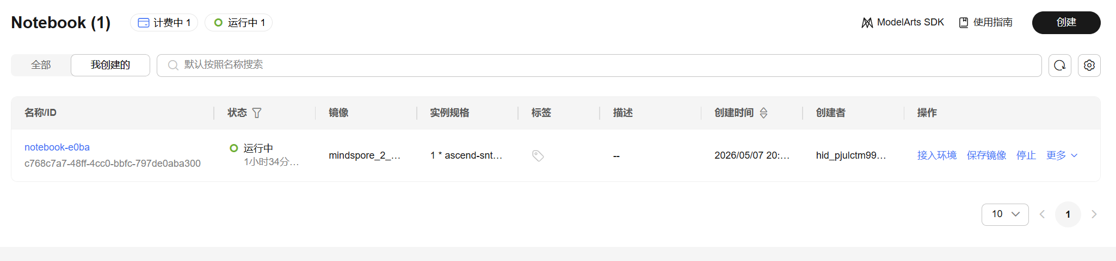

打开Notebook控制台后，新建或打开ipynb文件，选择MindSpore环境作为Kernel，即可开始编辑实验代码。
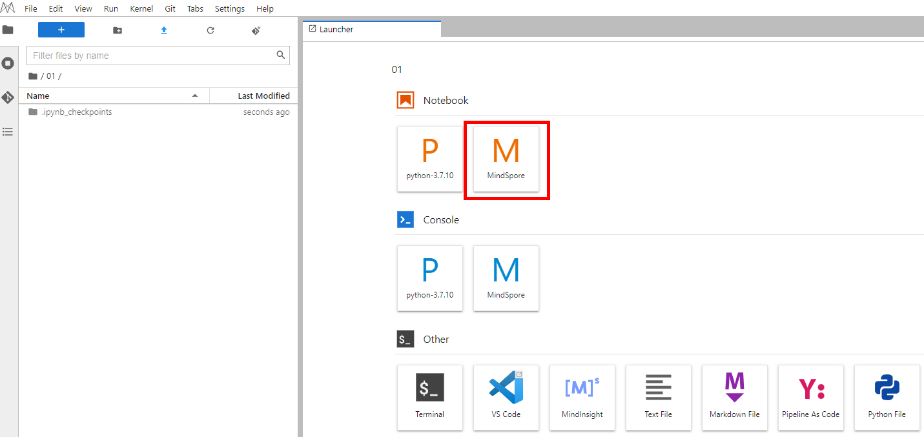
为了方便数据集和预训练词向量的下载，首先设计数据下载模块，实现可视化下载流程，并保存至指定路径。数据下载模块使用requests库进行http请求，并通过tqdm库对下载百分比进行可视化。此外针对下载安全性，使用IO的方式下载临时文件，而后保存至指定的路径并返回。

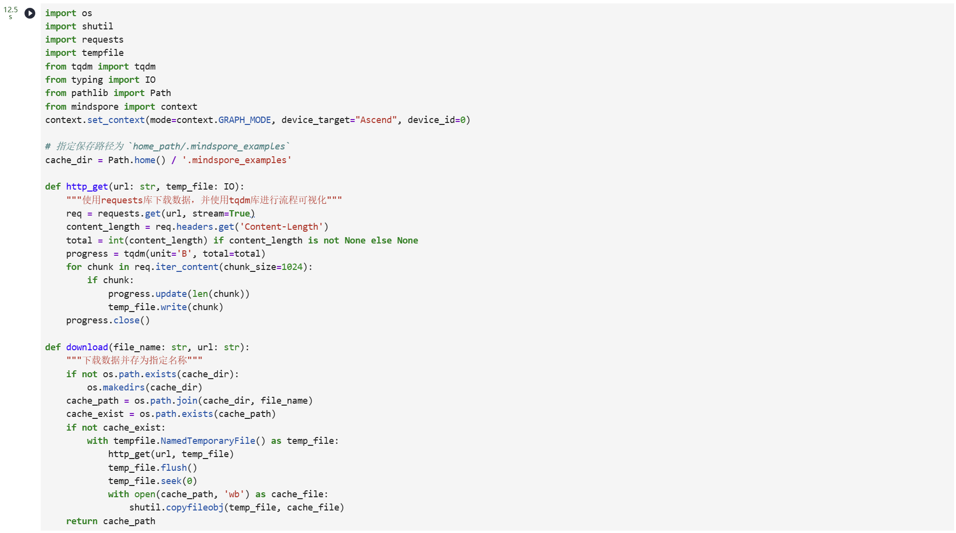
完成数据下载模块后，下载IMDB数据集进行测试(此处使用华为云的镜像用于提升下载速度)。下载过程及保存的路径如下：
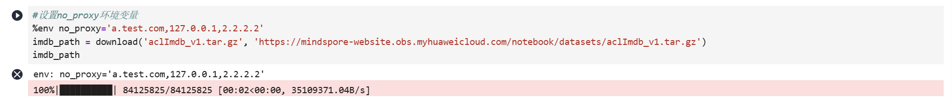
完成IMDB数据加载器后，加载训练数据集进行测试，输出数据集数量：
将IMDB数据集加载至内存并构造为迭代对象后，可以使用mindspore.dataset提供的Generatordataset接口加载数据集迭代对象，并进行下一步的数据处理，下面封装一个函数将train和test分别使用Generatordataset进行加载，并指定数据集中文本和标签的column_name分别为text和label:
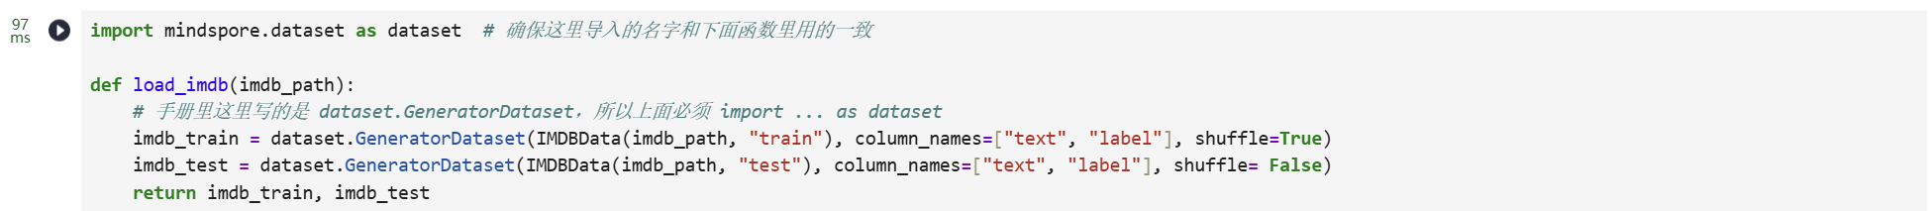
加载IMDB数据集，可以看到imdb_train是一个GeneratorDataset对象。
我们直接使用第一列的单词作为词表，使用dataset.text.Vocab将其按顺序加载；同时读取每一行的Vector并转为numpy.array，用于nn.Embedding加载权重使用。具体实现如下：
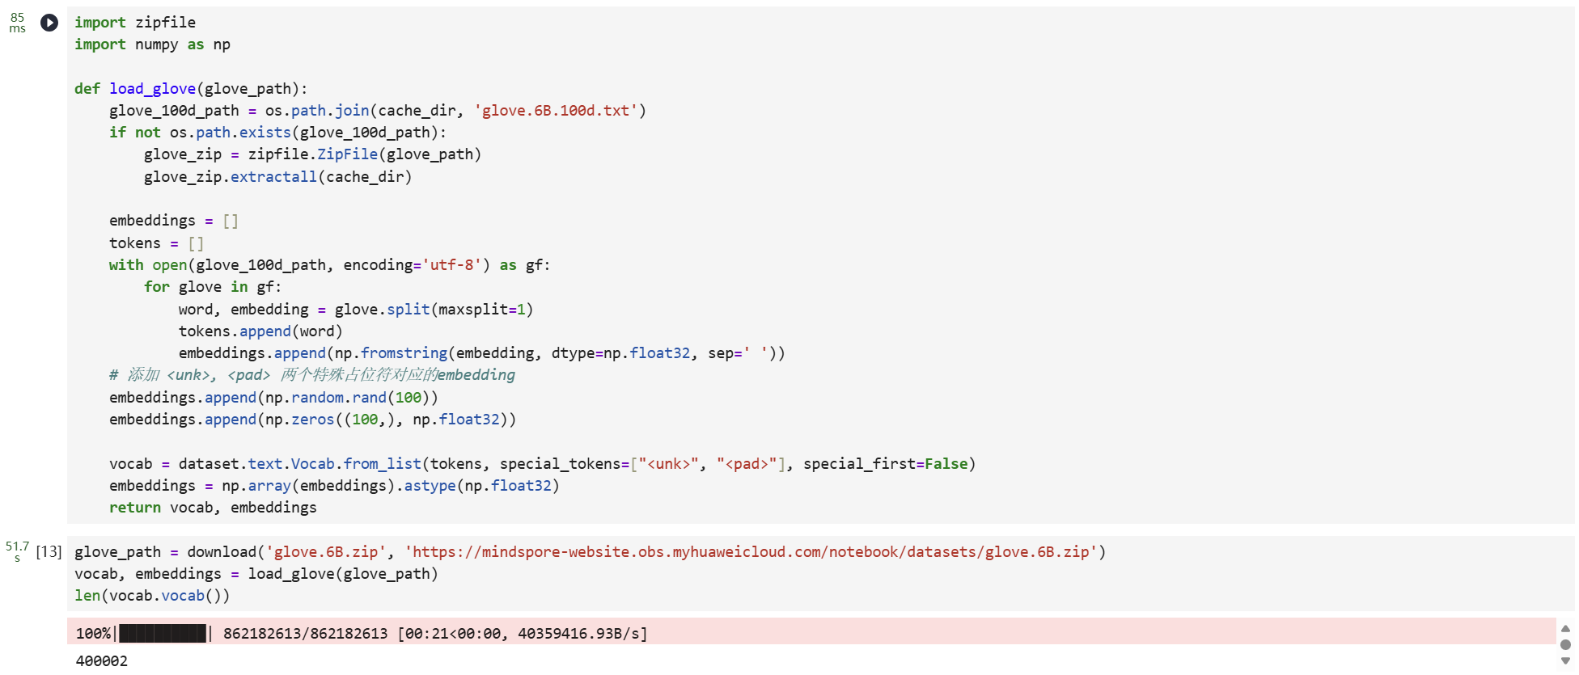
由于数据集中可能存在词表没有覆盖的单词，因此需要加入<unk>标记符；同时由于输入长度的不一致，在打包为一个batch时需要将短的文本进行填充，因此需要加入<pad>标记符。完成后的词表长度为原词表长度+2。加载Glove生成词表和词向量权重矩阵。

使用词表将the转换为index id，并查询词向量矩阵对应的词向量：
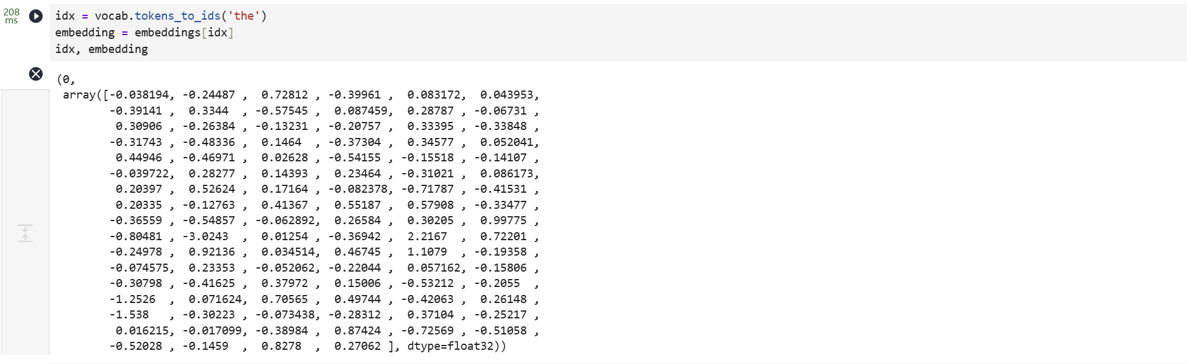
通过加载器加载的IMDB数据集进行了分词处理，但不满足构造训练数据的需要，因此要对其进行额外的预处理。其中包含的预处理如下：
通过Vocab将所有的Token处理为index id。
将文本序列统一长度，不足的使用<pad>补齐，超出的进行截断。
这里我们使用mindspore.dataset中提供的接口进行预处理操作。这里使用到的接口均为MindSpore的高性能数据引擎设计，每个接口对应操作视作数据流水线的一部分，详情请参考MindSpore数据引擎。 首先针对token到index id的查表操作，使用text.Lookup接口，将前文构造的词表加载，并指定unknown_token。其次为文本序列统一长度操作，使用PadEnd接口，此接口定义最大长度和补齐值(pad_value)，这里我们取最大长度为500，填充值对应词表中<pad>的index id。除了对数据集中text进行预处理外，由于后续模型训练的需要，要将label数据转为float32格式。
完成预处理操作后，需将其加入到数据集处理流水线中，使用map接口对指定的column添加操作。
由于IMDB数据集本身不包含验证集，我们手动将其分割为训练和验证两部分，比例取0.7, 0.3。
最后指定数据集的batch大小，通过batch接口指定，并设置是否丢弃无法被batch size整除的剩余数据。
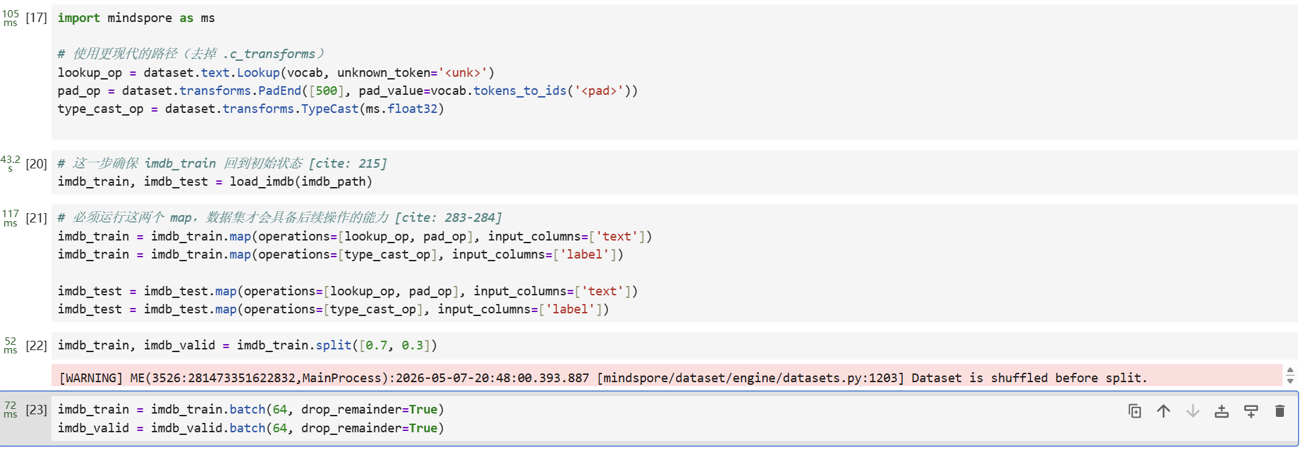

完成数据集的处理后，我们设计用于情感分类的模型结构。
在经过LSTM编码获取句子特征后，将其送入一个全连接层，即nn.Dense，将特征维度变换为二分类所需的维度1，经过Dense层后的输出即为模型预测结果。

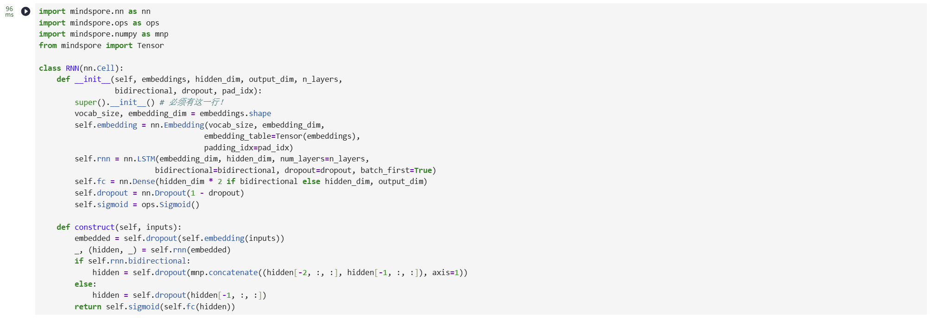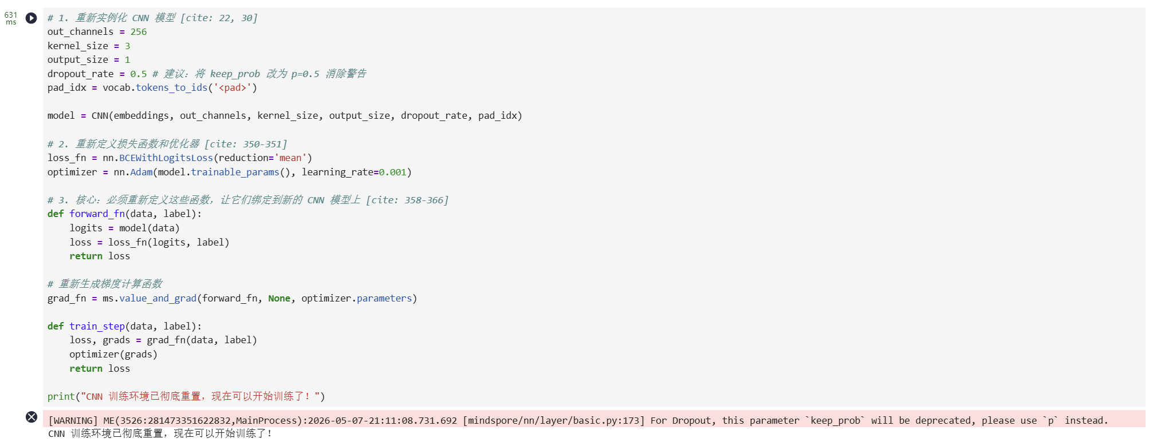

前序完成了模型构建和训练、评估逻辑的设计，下面进行模型训练。这里我们设置训练轮数为5轮。同时维护一个用于保存最优模型的变量best_valid_loss，根据每一轮评估的loss值，取loss值最小的轮次，将模型进行保存。
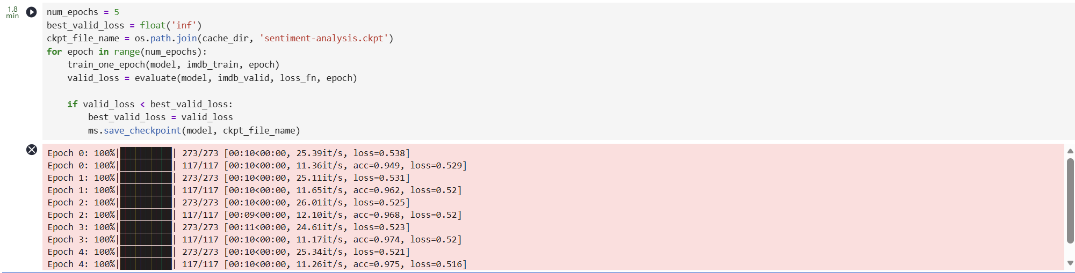
模型训练完成后，一般需要对模型进行测试或部署上线，此时需要加载已保存的最优模型(即checkpoint)，供后续测试使用。这里我们直接使用MindSpore提供的Checkpoint加载和网络权重加载接口：
将保存的模型Checkpoint加载到内存中，
将Checkpoint加载至模型，
对测试集按照batchsize切分，然后使用evaluate方法进行评估，得到模型在测试集上的效果。
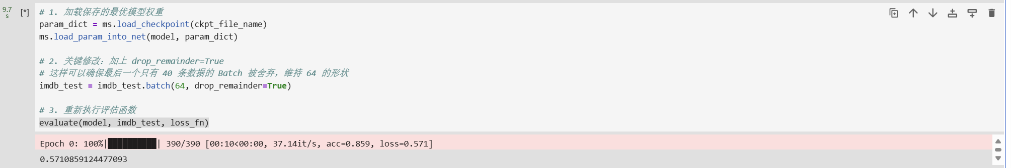
最后我们设计一个预测函数，实现开头描述的效果，输入一句评价，获得评价的情感分类。具体包含以下步骤:
将输入句子进行分词；
使用词表获取对应的index id序列；
index id序列转为Tensor；
送入模型获得预测结果；
打印输出预测结果。
具体实现如下:
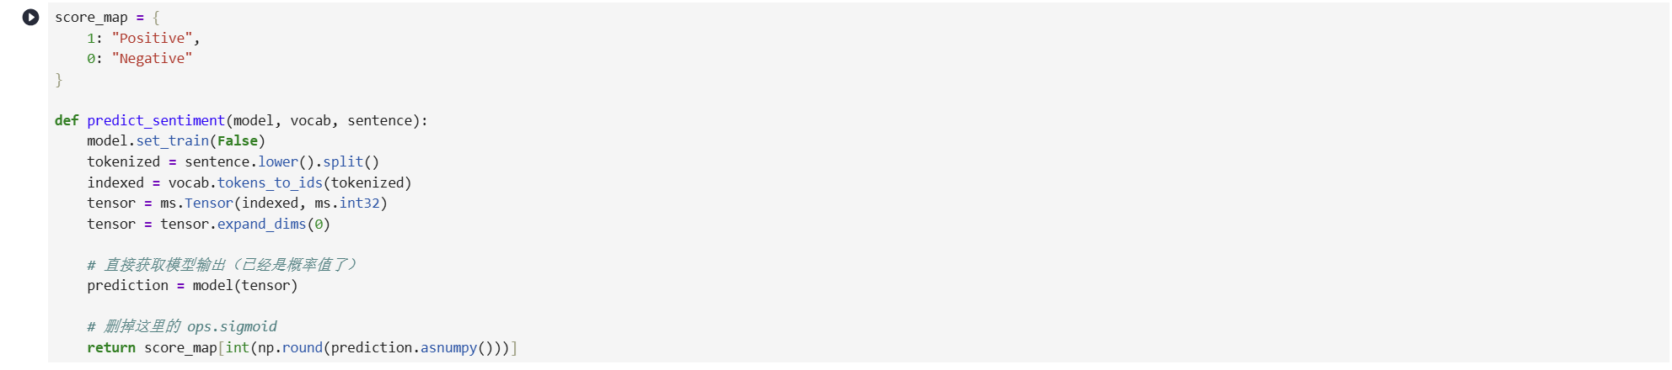

我们预测开头的样例，可以看到模型可以很好地将评价语句的情感进行分类。
测试样例1
测试样例2

改变CNN模型中卷积核数量、改变卷积层的数量、添加正则化手段 (如Dropout Rate)，对比它们的训练效率（训练时间、收敛速度），以及loss变化。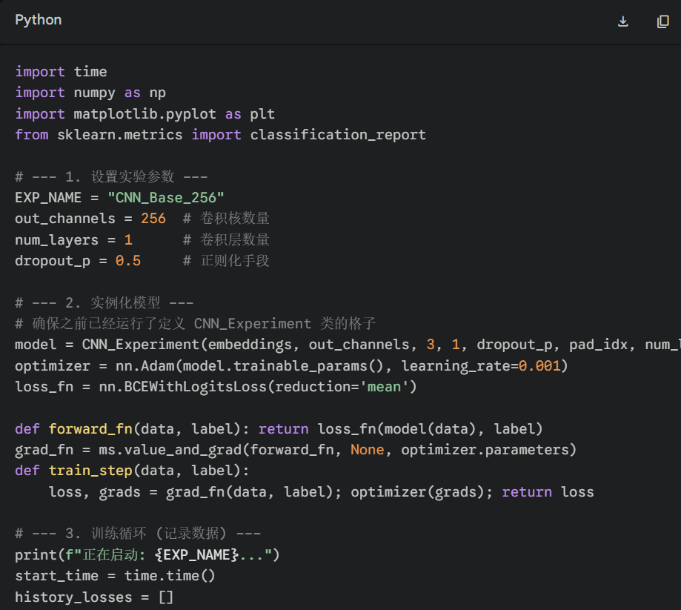
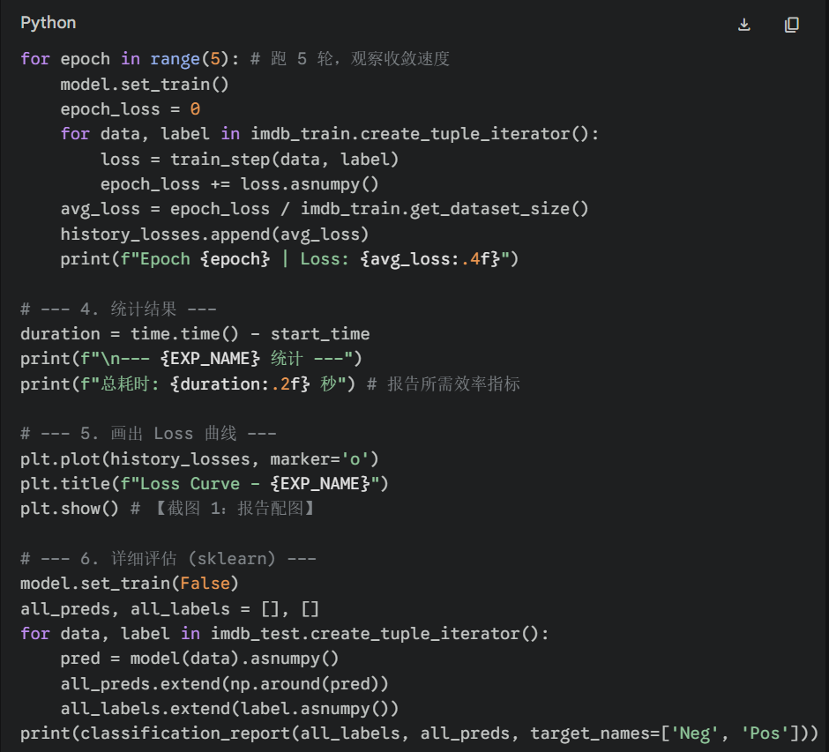
CNN 基准组 (256核 / 1层 / Dropout 0.5)
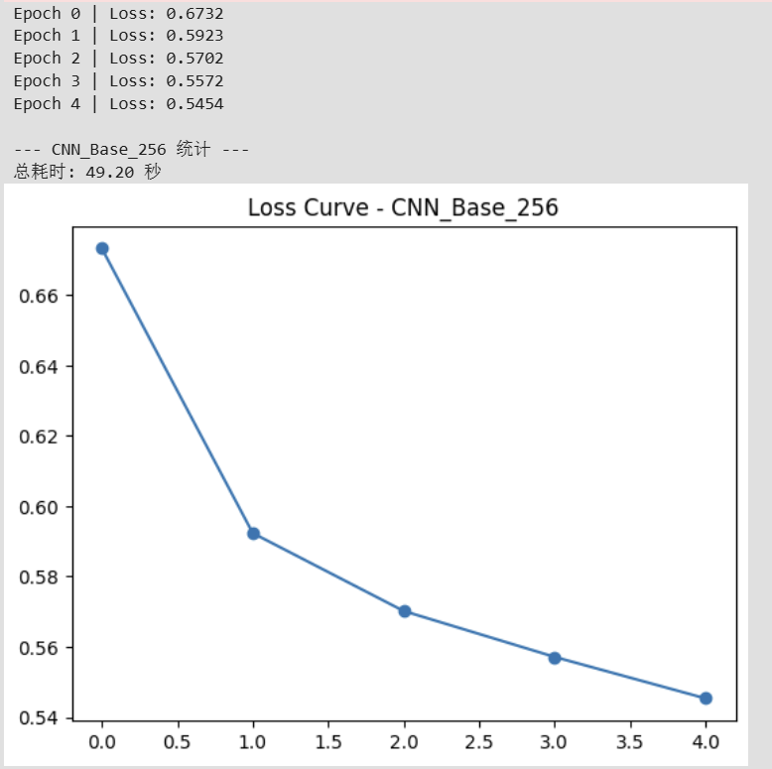

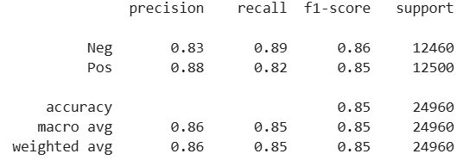

CNN 对比组 (512核 / 1层 / Dropout 0.5)

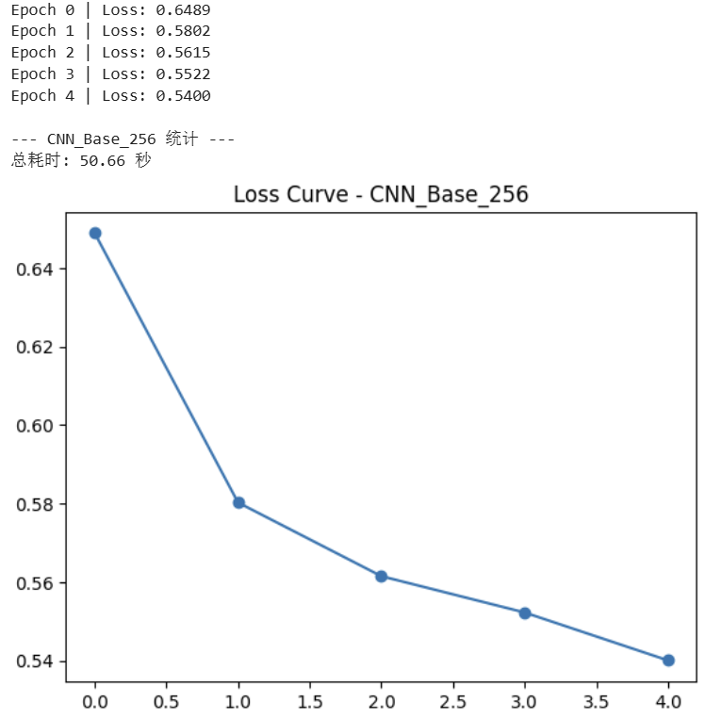
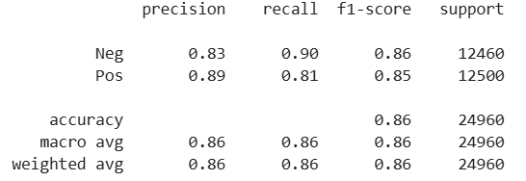

CNN 对比组 (256核 / 2层 / Dropout 0.5)
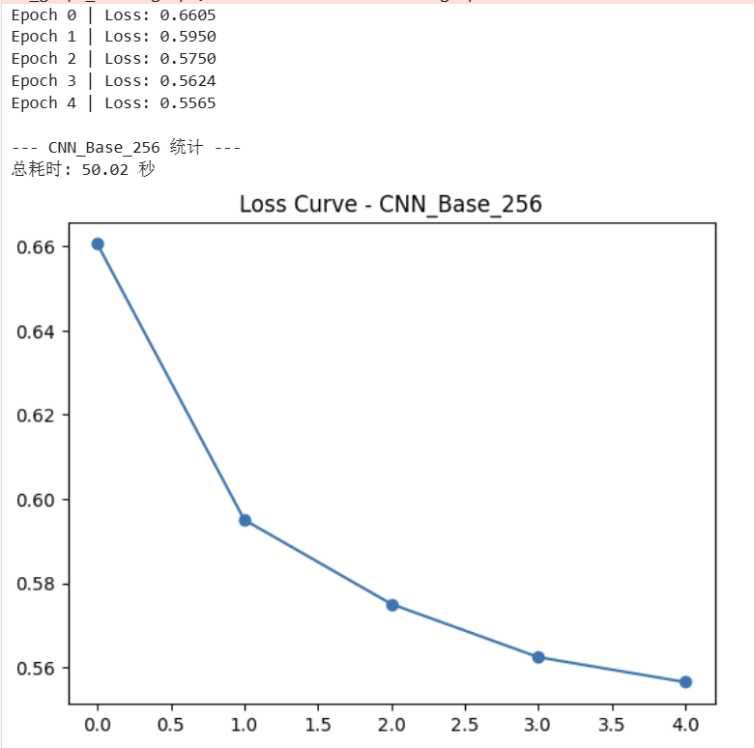
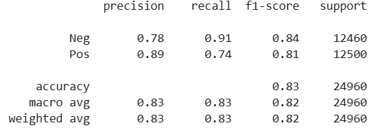

CNN 对比组 (256核 / 1层 / Dropout 0.2)
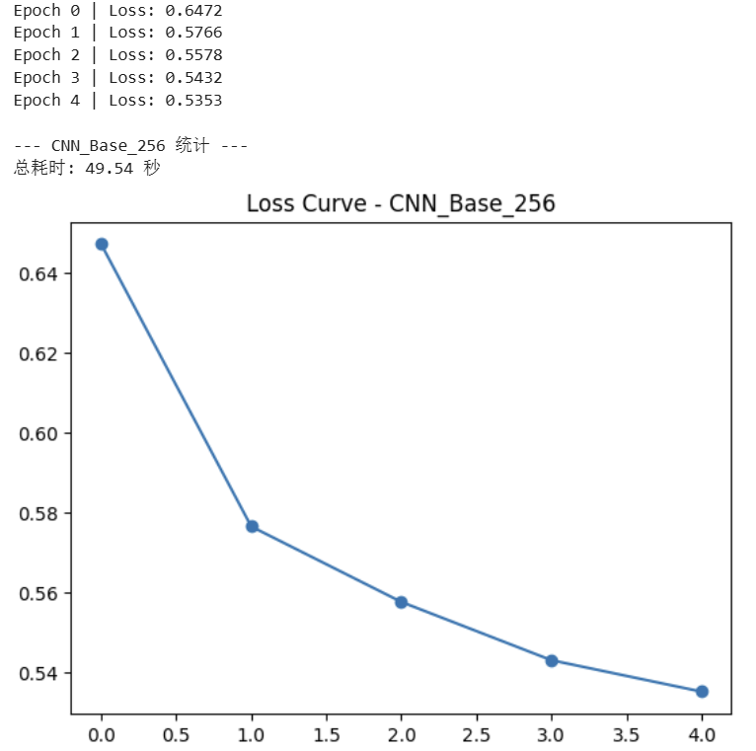
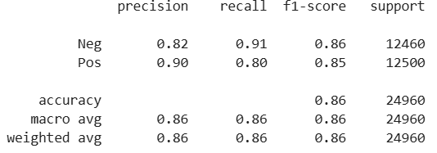

CNN 对比组 (256核 / 1层 / Dropout 0.8)
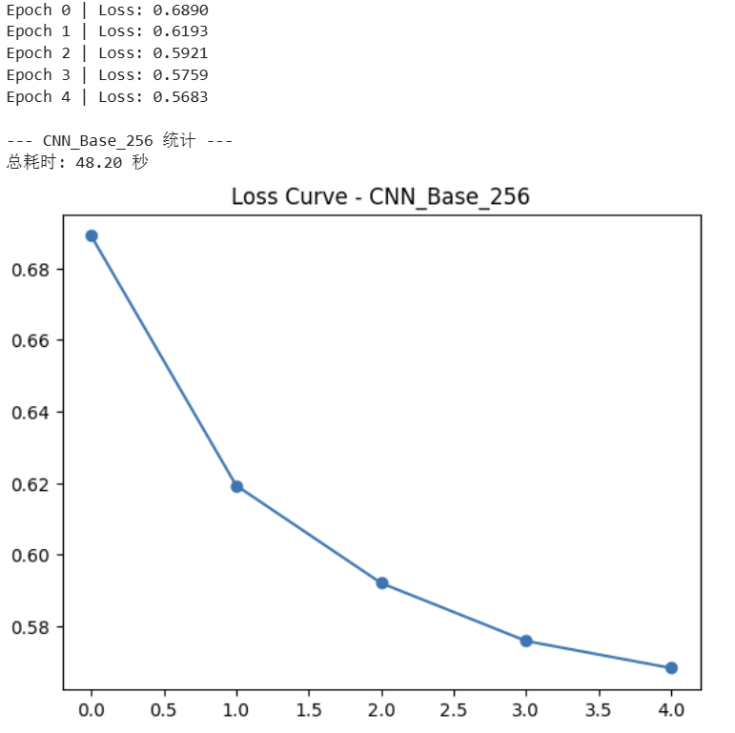
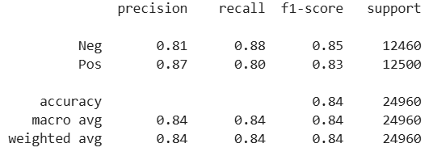

LSTM
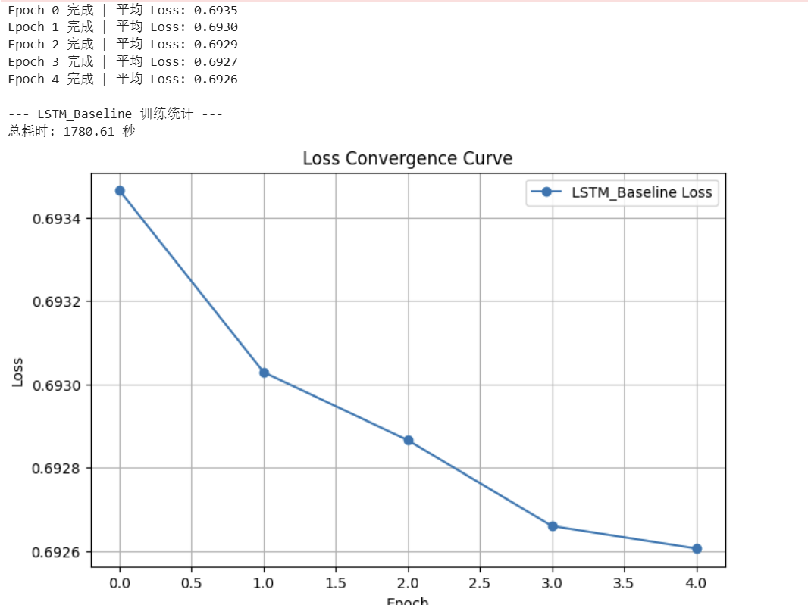
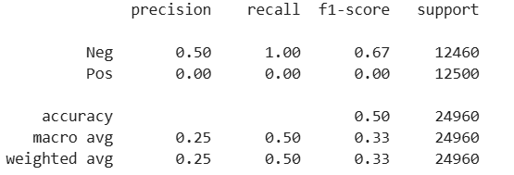

- 实验结果及分析和（或）源程序调试过程

- 模型实验结果对比
LSTM 基准组：网络层数 2 层，无卷积核，Dropout 为 0.5；训练耗时 1780.61s，最终损失值 0.6926，测试集准确率 0.50，F1 值 0.33。
CNN 基准组：卷积核 256、1 层网络、Dropout 0.5；训练耗时 49.20s，最终 Loss 0.5454，测试集 Acc 0.85，F1-Score 0.85。
CNN（512 卷积核）：卷积核 512、1 层、Dropout 0.5；训练耗时 50.66s，最终 Loss 0.5400，测试集 Acc 0.86，F1-Score 0.86。
CNN（2 层网络）：卷积核 256、2 层、Dropout 0.5；训练耗时 49.54s，最终 Loss 0.5353，测试集 Acc 0.86，F1-Score 0.86。
CNN（Dropout=0.2）：卷积核 256、1 层、Dropout 0.2；训练耗时 50.02s，最终 Loss 0.5565，测试集 Acc 0.83，F1-Score 0.82。
CNN（Dropout=0.8）：卷积核 256、1 层、Dropout 0.8；训练耗时 48.20s，最终 Loss 0.5683，测试集 Acc 0.84，F1-Score 0.84。

2. 训练效率分析 (Training Efficiency)
模型对比：CNN 模型表现出极其优异的计算效率。在相同的硬件环境下，CNN 的平均单轮耗时约 10s，总耗时仅 49.20s；而 LSTM 耗时长达 1780.61s。
原理分析：CNN 的一维卷积算子在华为昇腾 NPU 上具有极高的并行计算优势。相比之下，LSTM 属于序列依赖结构，必须按词序依次计算隐状态，无法充分利用硬件的并行能力，导致其训练时间是 CNN 的 36倍 左右。

3. 收敛速度与 Loss 变化 (Convergence)
CNN 表现：观察各组 CNN 的 Loss 曲线，模型在第 0 至 1 个 Epoch 期间下降最为剧烈，这说明一维卷积能迅速捕捉文本中的局部关键词（如 "good", "terrible"）并建立特征映射。
LSTM 表现：LSTM 的 Loss 曲线近乎持平（从 0.6935 到 0.6926），未能实现有效收敛。测试集结果显示其对 "Pos" 类的识别能力为 0，准确率停留在 0.50，这表明 LSTM 在处理长文本时面临较大的优化难度。

4. CNN 超参数对比分析 (Ablation Study)
(1) 卷积核数量的影响
将卷积核从 256 增加到 512 后，测试集 F1-Score 提升至 0.86。
结论：增加卷积核数量可以提升模型的特征提取能力，使其能够学习到更细致的语义组合，但同时也会带来计算量的微增（从 49.20s 增加到 50.66s）。

(2) 卷积层深度的影响
使用 2 层 卷积结构时，模型达到了 全场最低 Loss (0.5353)。
结论：多层卷积结构有助于模型通过非线性叠加学习更高阶的语义特征，在复杂文本情感判别上比单层模型更具优势。

(3) 正则化 (Dropout) 的影响
Dropout 0.2：模型产生轻微过拟合，虽然训练 Loss 较低，但测试集 F1 下降至 0.82。
Dropout 0.8：过高的正则化导致模型丢失了过多信息（欠拟合），导致 Loss 是所有组别中最高的（0.5683）。
结论：0.5 是本任务中的最优 Dropout 率，它在保持模型学习能力与抑制过拟合之间取得了最佳平衡。

- 实验总结
本次实验基于华为 ModelArts 开发平台和 MindSpore 深度学习框架，针对 IMDB 影评数据集完成了从数据预处理、模型构建到性能对比分析的全流程任务 。通过对 LSTM 与 CNN 两种经典架构的深度实践，我不仅掌握了文本分类的核心技术，也对深度学习模型在昇腾（Ascend）硬件上的表现有了直观的认识。

平台工具与框架心得
ModelArts 平台的便捷性：实验过程中，我深入练习了 ModelArts 的开发流程，掌握了如何利用 Notebook 环境高效管理代码和数据集 。其提供的在线环境极大降低了环境部署的复杂度，使我能将精力集中在算法逻辑的实现上。
MindSpore 框架的逻辑性：通过学习 MindSpore，我掌握了其高性能数据引擎（如 map、batch 操作）的用法 。相比于传统的深度学习框架，其静态图模式（Graph Mode）在算子编译完成后表现出了极高的运行效率 。

模型结构与性能深度对比
训练效率的代差：实验中最显著的结论是 CNN 的训练效率远超 LSTM 。在本任务中，CNN 的总耗时（约 50s）仅为 LSTM（约 1780s）的约 1/36。
原理深度解析：
CNN（一维卷积）：由于卷积算子支持局部并行计算，能够充分利用华为昇腾芯片的张量加速核心（CUBE Core），因此处理速度极快，且能迅速捕捉到影评中的关键情感词（如 "good", "terrible"） 。
LSTM：作为序列模型，其隐状态的计算依赖于词序的串行输入，无法发挥硬件的并行优势。此外，在相同的训练轮次（5 Epochs）下，LSTM 的收敛表现明显滞后，这体现了循环神经网络在处理长文本序列时面临的梯度爆炸或梯度消失挑战。

超参数调优的工程实践
在针对 CNN 进行“消融实验”的过程中，我通过改变变量观察到了以下规律 ：
卷积核数量与深度：适度增加卷积核数量（从 256 到 512）或增加卷积层数（单层到双层），可以增强模型捕捉复杂语义的能力，从而将 $F1$ 分数提升至 0.86 。
正则化（Dropout）的重要性：实验证明，Dropout 率是平衡欠拟合与过拟合的关键 。较低的 Dropout（0.2）会导致泛化能力减弱，而过高的 Dropout（0.8）则会因丢失信息过多而导致模型学习困难。本次实验验证了 0.5 是较为理想的取值。

个人收获与展望
作为一名计算机专业学生，本次实验是我在 Python 机器学习领域的一次重要跨越。通过亲手改写 CNN 模型并解决 Inconsistent batch shapes 等报错，我深刻体会到数据形状（Shape）对模型计算的重要性 。
数据质量：理解了预处理（分词、补齐、词嵌入）对最终性能的基础性作用。
工程思维：学到了如何通过实验数据而非主观推测来分析模型的优劣。
未来，我计划进一步探索 Transformer 等更先进的注意力机制模型，并尝试在更大规模的中文文本数据集上验证本次实验得出的结论。

